Содержание
1. Ведомость основных работ по надземной части корпуса 1 3
2. сборные наружные панели корпуса 1 4
3. ведомость основных работ корпуса 1 5
4. ведомость работ по сборным лестницам корпуса 1 5
5. Ведомость основных работ по надземной части корпуса 2 6
6. сборные наружные панели корпуса 2 7
7. сборные МАРШИ корпуса 2 8
8. Ведомость основных работ корпуса 2 8
9. Ведомость основных работ по надземной части корпуса 3 9
10. сборные наружные панели корпуса 3 10
11. ведомость основных работ корпуса 3 11
12. ведомость работ по сборным лестницам корпуса 3 11
13. Ведомость основных работ по надземной части корпуса 4 12
14. сборные наружные панели корпуса 4 13
15. ведомость основных работ корпуса 4 14
16. ведомость работ по сборным лестницам корпуса 4 14
17. Ведомость основных работ по надземной части корпуса 5 15
18. сборные наружные панели корпуса 5 16
19. ведомость основных работ корпуса 5 17
20. ведомость работ по сборным лестницам корпуса 5 17
21. Ведомость основных работ по надземной части корпуса 6 18
22. сборные наружные панели корпуса 6 19
23. сборные МАРШИ корпуса 6 20
24. Ведомость основных работ корпуса 6 20
25. Ведомость основных работ по надземной части корпуса 7 21
26. сборные наружные панели корпуса 7 22
27. ведомость основных работ корпуса 7 23
28. ведомость работ по сборным лестницам корпуса 7 23
29. Ведомость основных работ по надземной части корпуса 8 24
30. сборные наружные панели корпуса 8 25
31. ведомость основных работ корпуса 8 26
32. ведомость работ по сборным лестницам корпуса 8 26
33. Ведомость основных работ по устройству монолитных конструкций подземной части 27
34. Ведомость основных работ по устройству котлована 29
35. Ведомость основных работ по устройству подпорной стены 30

- Ведомость основных работ по надземной части корпуса 1

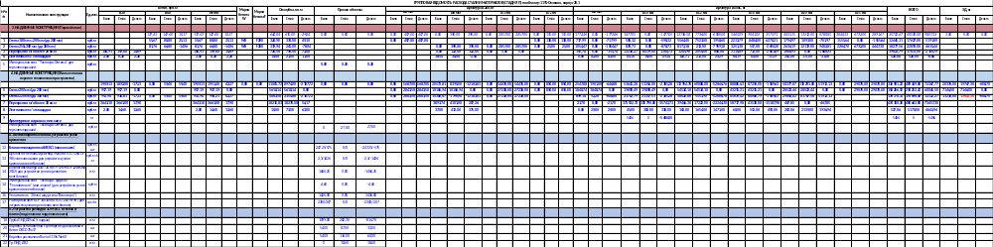

- сборные наружные панели корпуса 1
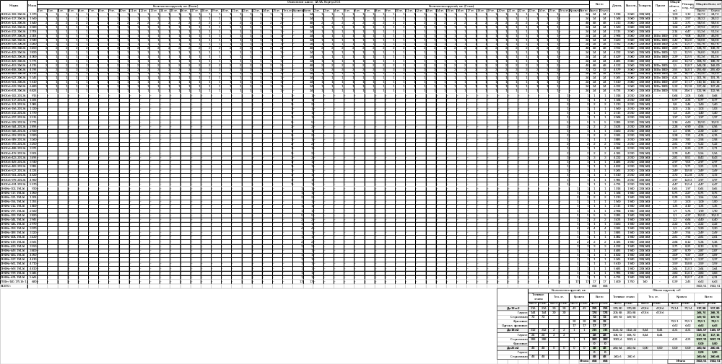

- ведомость основных работ корпуса 1
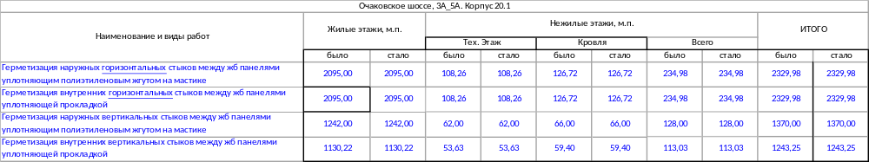

- ведомость работ по сборным лестницам корпуса 1

- Ведомость основных работ по надземной части корпуса 2
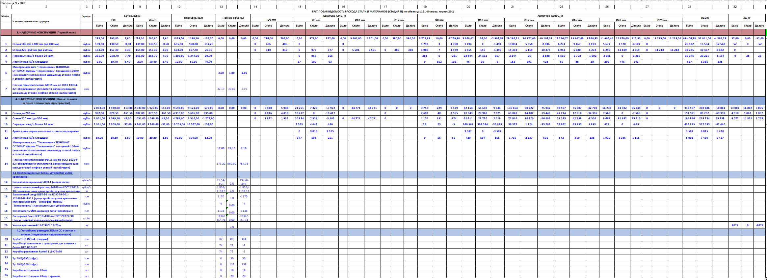
- сборные наружные панели корпуса 2
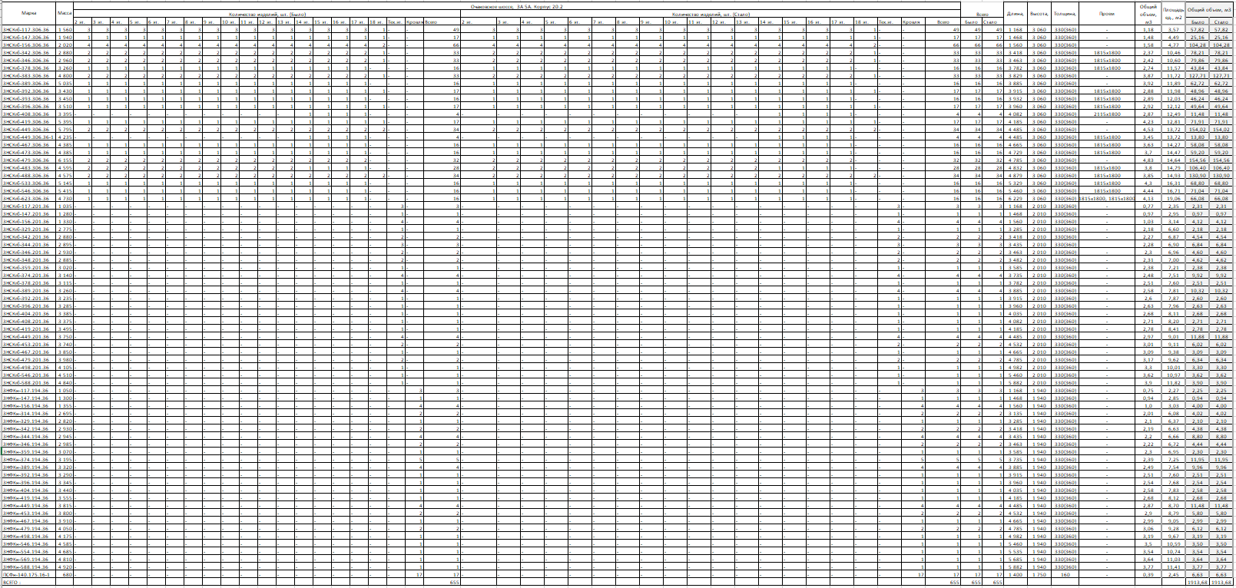

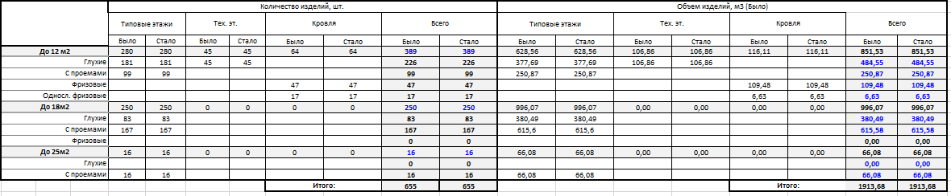

- сборные МАРШИ корпуса 2

- Ведомость основных работ корпуса 2
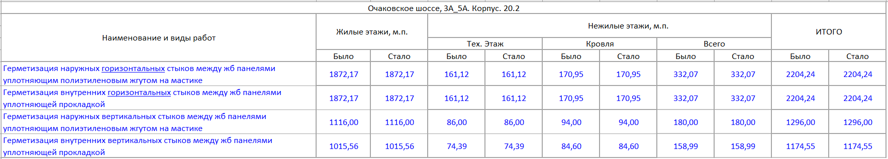

- Ведомость основных работ по надземной части корпуса 3
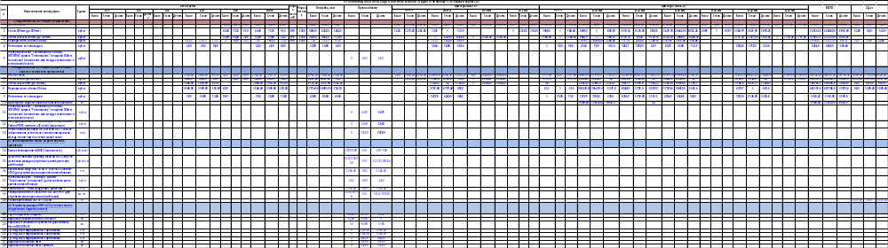

- сборные наружные панели корпуса 3
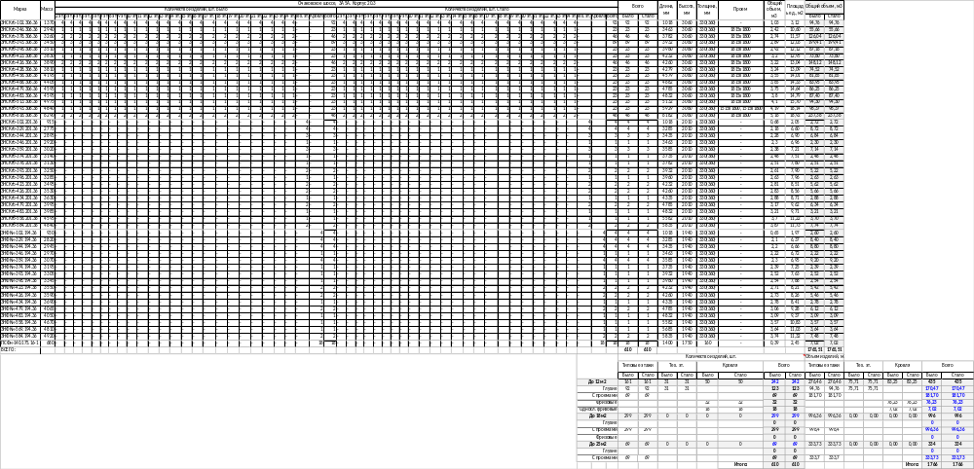

- ведомость основных работ корпуса 3
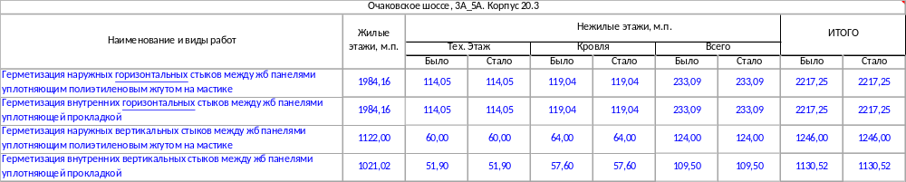

- ведомость работ по сборным лестницам корпуса 3

- Ведомость основных работ по надземной части корпуса 4

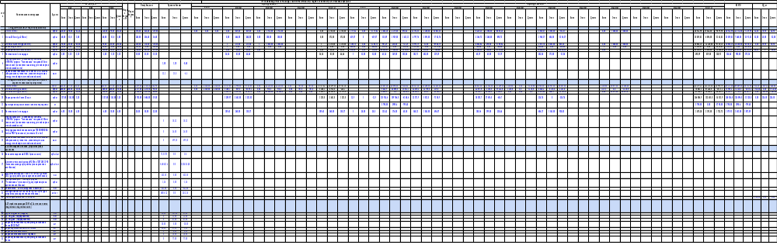

- сборные наружные панели корпуса 4
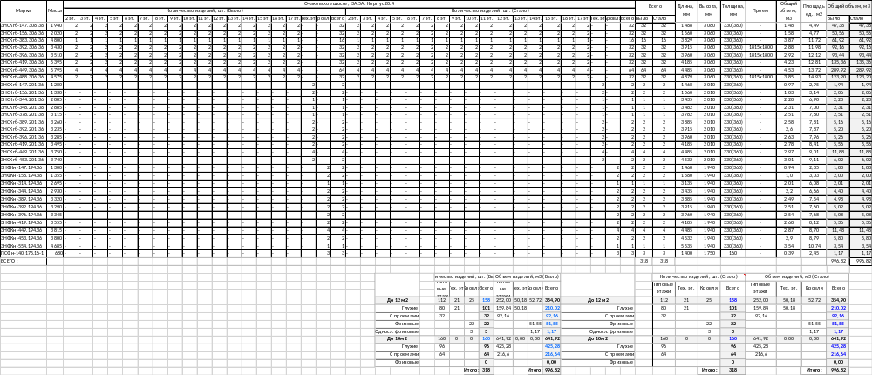

- ведомость основных работ корпуса 4
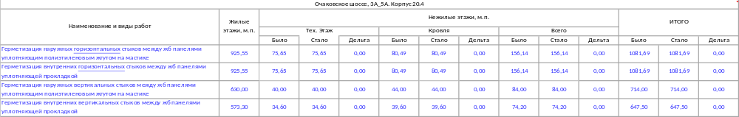

- ведомость работ по сборным лестницам корпуса 4

- Ведомость основных работ по надземной части корпуса 5
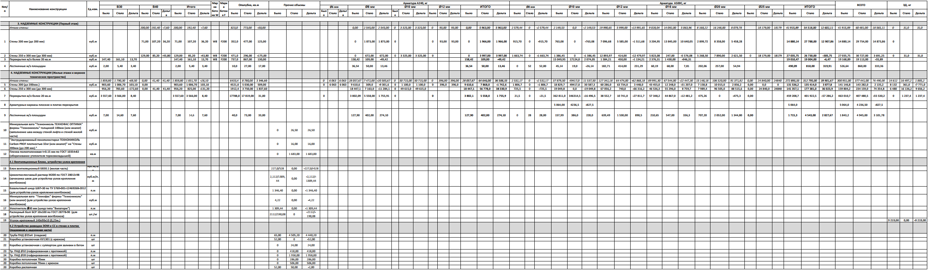

- сборные наружные панели корпуса 5
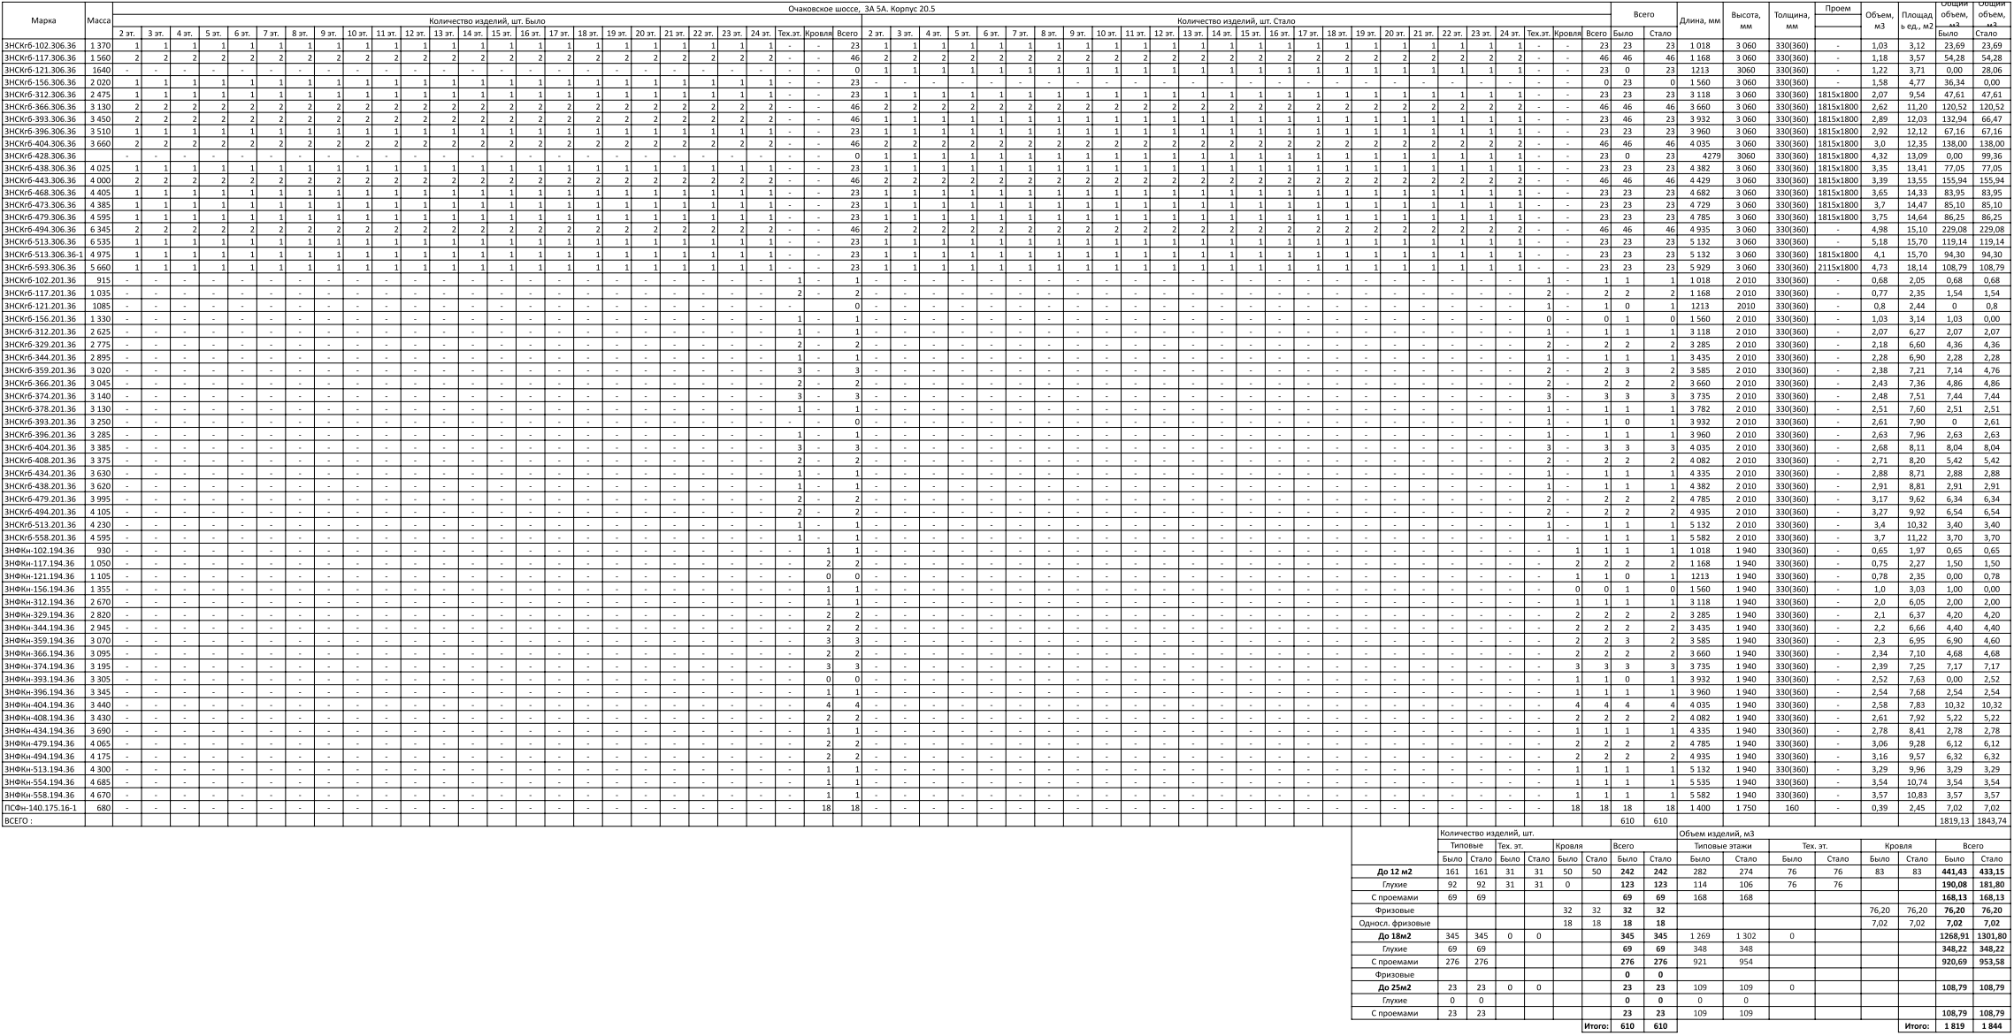

- ведомость основных работ корпуса 5
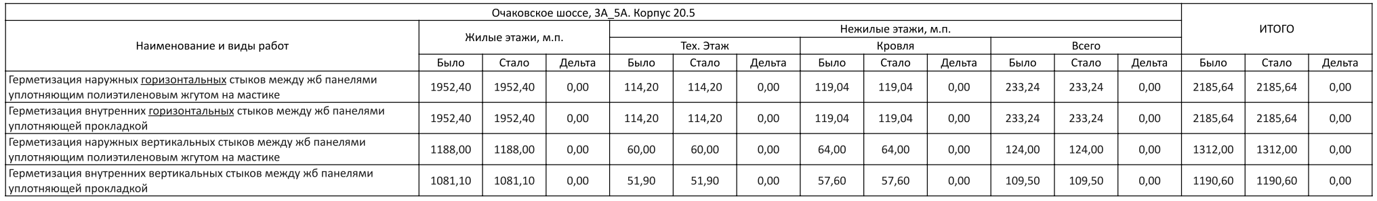
- ведомость работ по сборным лестницам корпуса 5
- Ведомость основных работ по надземной части корпуса 6
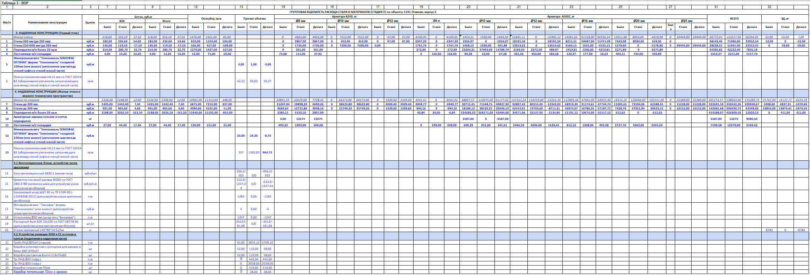
- сборные наружные панели корпуса 6
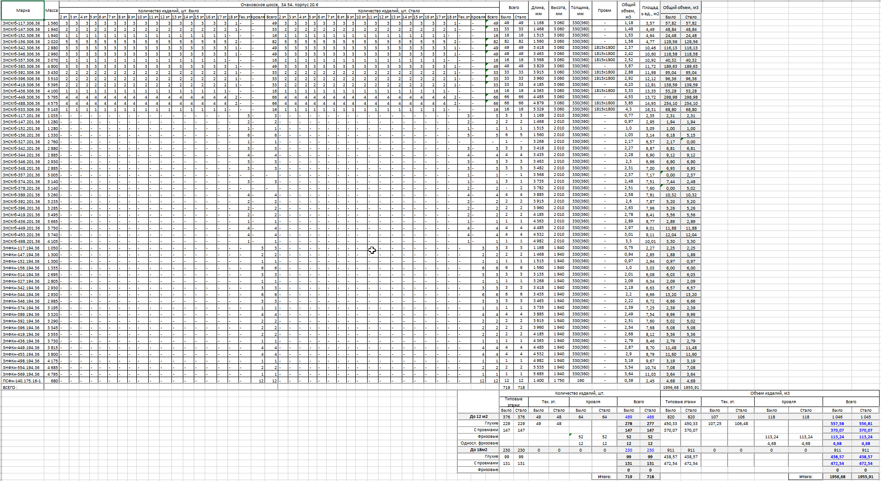

- сборные МАРШИ корпуса 6

- Ведомость основных работ корпуса 6
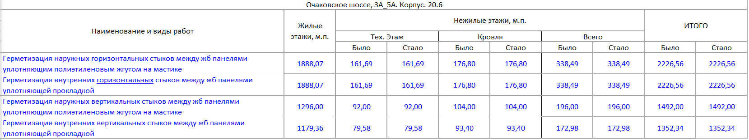

- Ведомость основных работ по надземной части корпуса 7
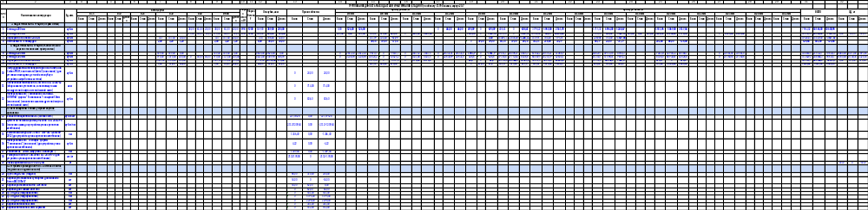

- сборные наружные панели корпуса 7
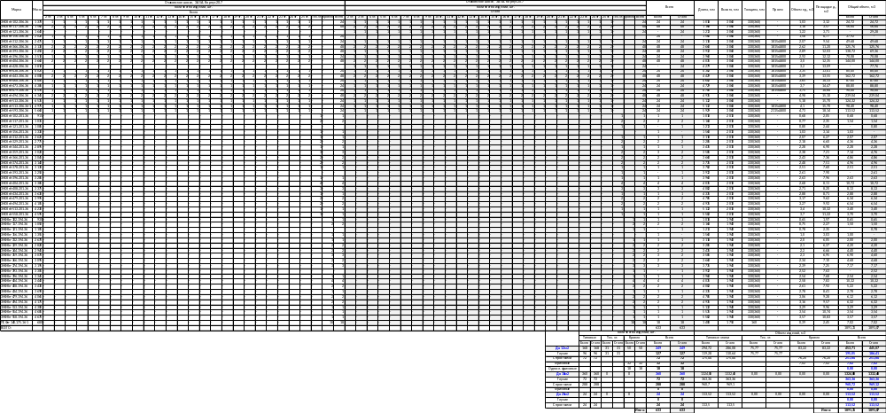

- ведомость основных работ корпуса 7
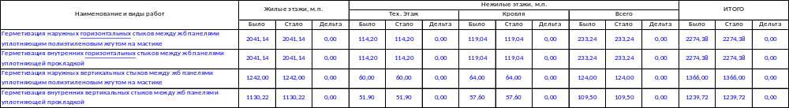
- ведомость работ по сборным лестницам корпуса 7

- Ведомость основных работ по надземной части корпуса 8
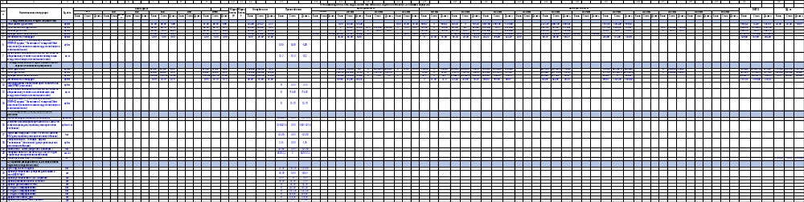

- сборные наружные панели корпуса 8
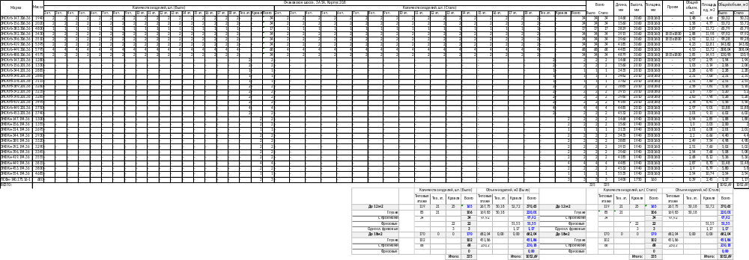

- ведомость основных работ корпуса 8
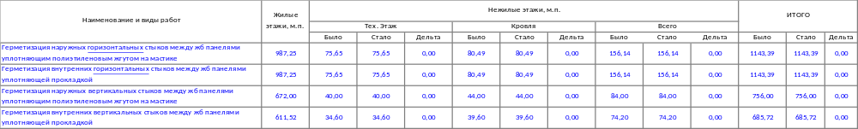
- ведомость работ по сборным лестницам корпуса 8
- Ведомость основных работ по устройству монолитных конструкций подземной части
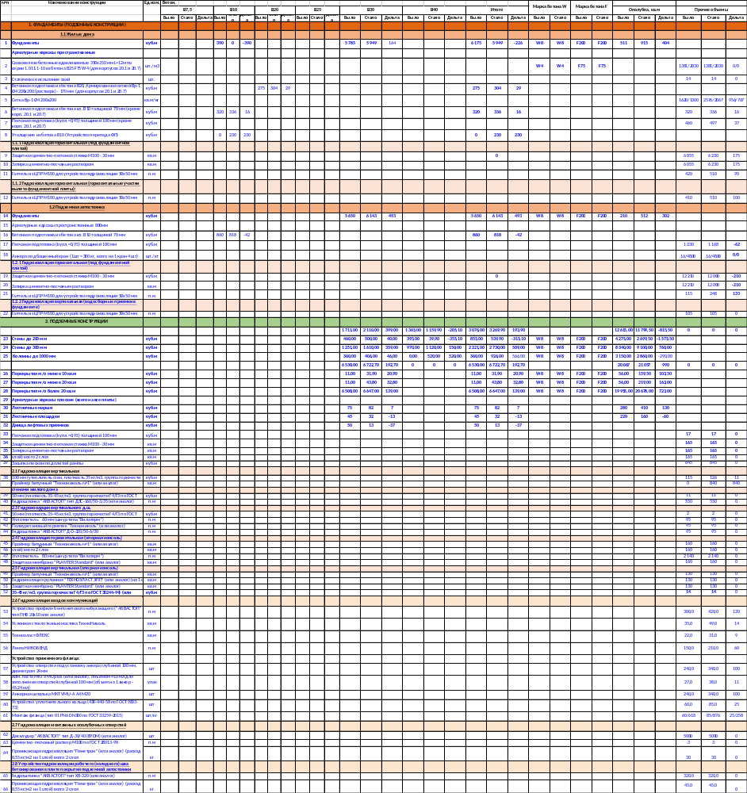

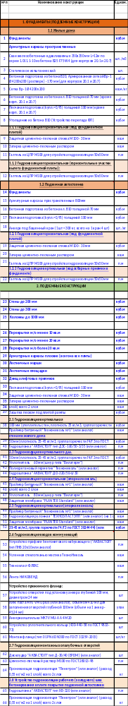

- Ведомость основных работ по устройству котлована

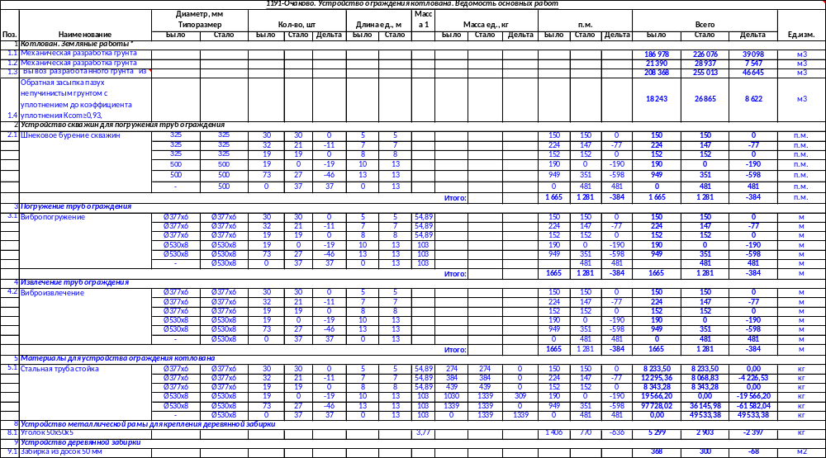

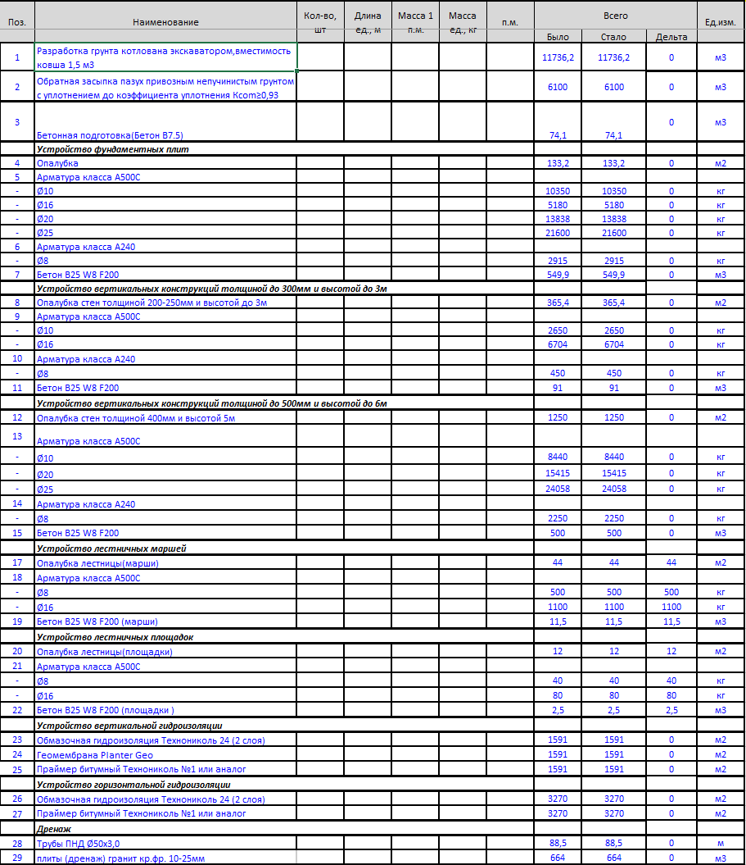
- Ведомость основных работ по устройству подпорной стены

